## 腾讯T9-T10

1. Java基础
2. 平台基础(Android系统framework)
3. 通用基础
4. 框架设计与维护能力
5. 性能优化能力
6. NDK开发
7. 项目实战能力

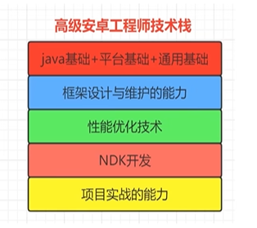

## 面试流程

1. 基础面
2. 技术面
3. 交叉面
4. 管理面
5. HR面

